**信贷客户逾期预警**

**产品功能**

信贷客户逾期预警产品的目的是利用算法对客户在未来一段时期（如一个月内、三个月内）的信贷产品逾期概率进行预测，为金融机构客户风险控制提供参考。

* 信贷客户逾期预警

作为产品的主要功能，此模块主要实现海量客户的信贷产品还款行为的识别、测算和预警。通过客户的交易数据、资产数据、属性信息等，对客户在未来一段时期的还款行为进行预测，并根据其逾期概率的高低，向金融机构提供高风险客户名单。

* 逾期客户特征刻画

根据历史数据，对信贷产品逾期客户的特征进行刻画，一方面对客户画像标签系统进行补充，另一方面也可以为授信审批提供相应信息，将风险控制前移至贷前。

* 客户定位筛选

可实现特定（重点）客户的定位、筛选。如根据客户号、身份证号、手机号等对客户进行查找，展示其风险特征及逾期概率等信息，便于金融机构设施区别性的风险控制策略。

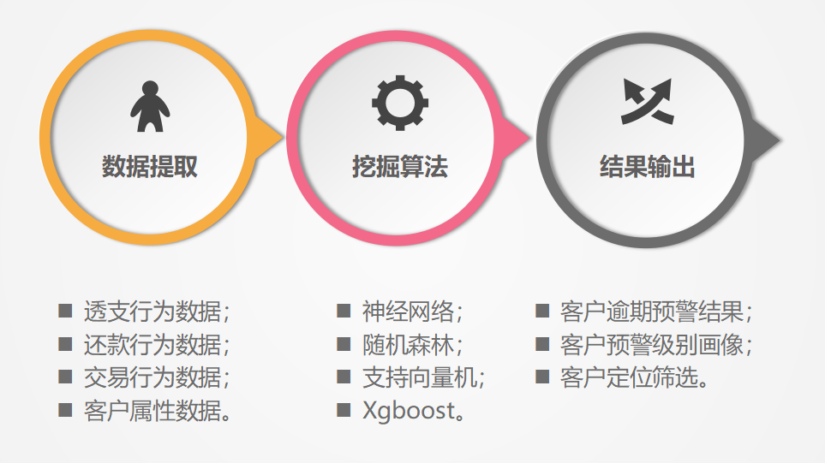

**产品特点**

* 通过客户全景数据刻画风险特征

利用金融大数据集成平台整合的客户数据，不限系统的提取、选择客户各类型信息，实现在大数据基础上的客户风险挖掘与预测。

* 产品应用广泛

产品可应用于客户贷款风险预警，客户信用卡风险预警等，并可应用于信贷管理的贷前、贷中和贷后等全生命流程。

* 功能全面

产品提供多维度预警信息提示，如区域维度（分行），时间维度，行业维度等；同时提供客户风险概率信息和客户风险画像信息。有助于金融机构结合维度、特征信息制定有针对性的风控策略。

**产品优势**

* 结果准确

产品采用在各种机器学习算法中精度最高的Xgboost算法，极大提高了预测准确率（83%→98%），在降低误报率的同时大幅降低的漏报率。

※误报率：将不会逾期的客户预测为逾期。

※漏报率：将会逾期的客户预测为不会逾期。相比而言，这种失误对金融机构造成的损失更大。

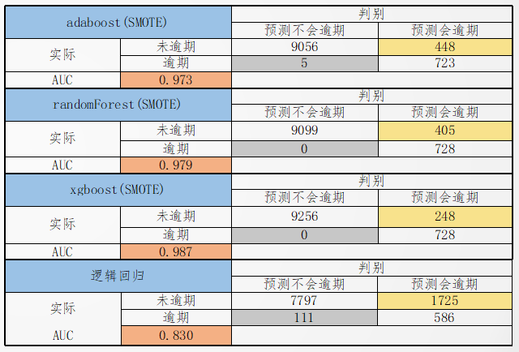

上表中，总客户数为10232人，实际未逾期客户总数为9504人，实际逾期客户为728人。Xgboost算法的预测结果为：不会逾期客户9256人，会逾期客户976人，且涵盖全部实际逾期客户，漏报率为0。

相比而言，多数金融机构采用的逻辑回归算法的精确度仅为83%，漏报111人，误报1725人，在各种算法中处于劣势。

* 运行速度快

同样对上述客户应用各种算法，逻辑回归、随机森林等算法均需要5分钟以上，而当前采用的Xgboost算法仅需要10秒钟，即可得出上述精度的结果。